Auteur : Gilles ARCHER

Titre : Patrimoine toulousain et régional – « Vues panoramiques numériques

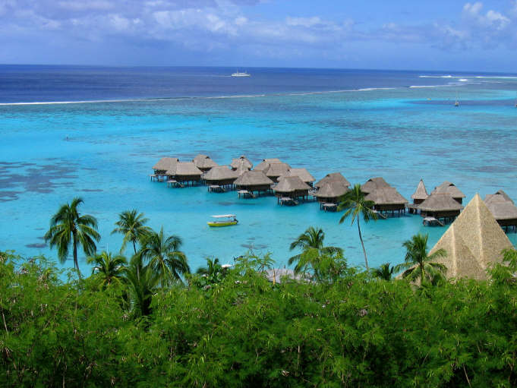

Insérer ici l’échantillon 1

(format 10x15 ou fichier de numérisation)

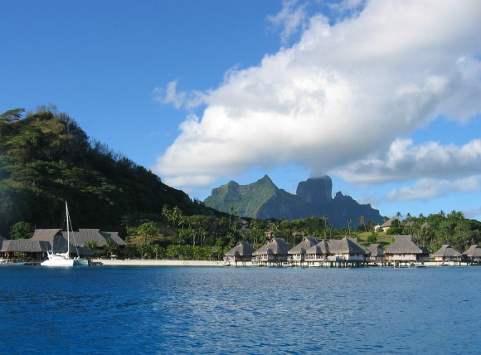

Insérer ici l’échantillon 2

(format 10x15 ou fichier de numérisation)

Nom de l'auteur : Gilles ARCHER

Titre de l’œuvre : Tahiti

Adresse, téléphone, courrier de l'auteur : 25 rue de la République 32600 L’Isle Jourdain
Tel 05 62 07 03 67 / 05 62 07 17 05

Organisation éventuelle de rattachement :

Thème de l’œuvre : Archipel de la Société de la Polynésie

Présentation textuelle (maxi 10 lignes) :
Voir ficher ci-joint

Couleur ou N&B : Couleur

Nombre de photos : Min 10, max 15 ?

Format photos hors cadre : 21 x 15 cm

Format de l’œuvre présentée (cadre ou autre compris) : 33 x 27 cm

Autres caractères ou commentaires (sur l’œuvre, sa présentation ou ses caractéristiques d’exposition éventuellement) :

- - - - - - - - - - - - - - - - - - - -

Texte(s) d'accompagnement exposé(s) éventuellement : a suivre

Auteur si différent du photographe :

Nombre de textes :

Format exposé : 21 x 15

Autres caractères ou commentaires :

